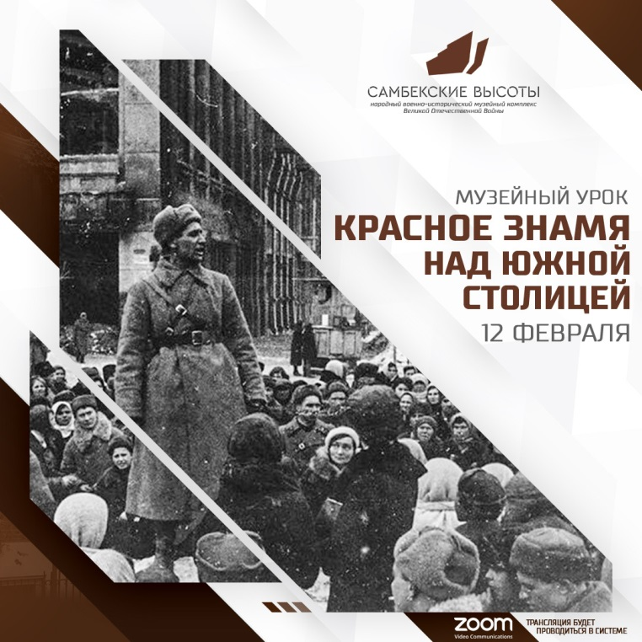
12 февраля, учащиеся 10 класса посетили музейный урок «Красное знамя над южной столицей». На уроке мы узнали, как освобождали столицу нашей области, о подвигах советских бойцов и о том, как память о тех событиях сохраняется в современности.
Так же вспомнили о важнейшей дате:
4 февраля 1943 года войска Южного фронта под командованием генерал-полковника Родиона Яковлевича Малиновского освободили столицу нашей области – Ростов-на-Дону. Это единственный крупный город в нашей стране, который дважды побывал в лапах немецко-фашистских оккупантов. Сражение за Ростов было очень ожесточенным, а оборона ростовского вокзала отрядом Гукаса Мадояна вошла в историю наряду с обороной Дома Павлова.
Классный руководитель: И.В.Кушнарев

